ДЕТИ НАШЕ БУДУЩЕЕ!
Профилактика детской гибели на пожарах.
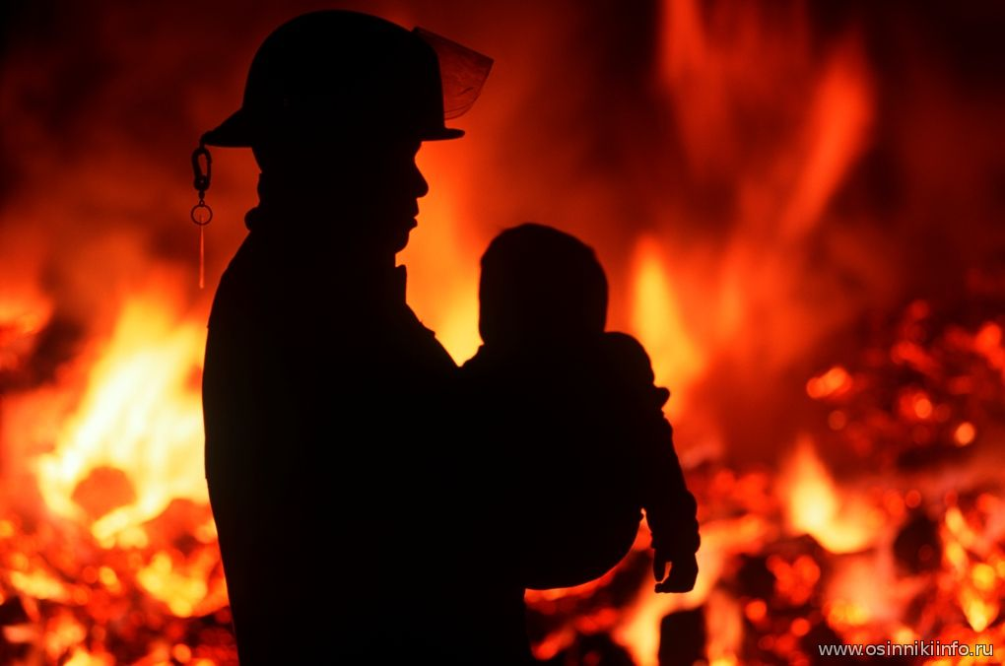 |  | В прошедшем 2016 году на территории Российской Федерации сложилась неблагоприятная ситуация с гибелью и травмированием при пожарах детей.  Один из пожаров с групповой гибелью детей произошел менее года назад, 09.01.2016 года, в селе Старый Кувак Лениногородского района республики Татарстан в частном доме.
В результате дом огнем был уничтожен полностью, в огнем погибла хозяйка дома и пятеро детей, хозяин дома получил ожоги тела 70-75 % (3 степени).
Так, в ночь с 14 - 15.01.2016 года в Омской области в результате пожара в частном доме погибло двое детей, в республике Тува в пожаре погиб один ребенок, один ребенок получил ожоги.
«Во время пожара родителей дома не было – огонь заметили соседи. По установленным данным, родители уложили малышей спать и уехали за покупками».
Такими словами начинается описание почти каждого пожара с детской гибелью – маленькие дети, оставленные без присмотра, несправная электропроводка, печь, неосторожное курение, шалость с огнем.
Зачастую эти пожары связаны с употреблением алкоголя взрослыми.
Хотелось бы напомнить жителям района некоторые требования пожарной безопасности, которые способствуют профилактике пожаров и гибели на них детей:
- Не оставляйте детей без присмотра!
- Как можно чаще разъясняйте детям правила пожарной безопасности!
- Важно, чтобы ребенок осознал, что спички - это не игрушка, а огонь - не забава, чтобы у него сложилось впечатление о пожаре как о тяжелом бедствии!
- Учите детей правилам пользования бытовыми электроприборами и газовой плитой! Не оставляйте спички и зажигалки в доступном для ребенка месте!
- Не разрешайте ребенку самостоятельно запускать фейерверки!
- Рассказывайте детям об опасности разведения костров, поджигании тополиного пуха и сухой травы!
- Проверяйте состояние электропроводки, исправность электрических и отопительных приборов!
- Не курите в постели!
- Соблюдайте требования пожарной безопасности в период новогодних праздников и при использовании пиротехнических изделий! Будьте осторожны с огнем!
- Разъясните ребенку правила поведения при обнаружении пожара и непосредственно во время его! (Номера вызова пожарной охраны и действия при пожаре).
Помните, жизнь детей - в наших руках!

Гос. инспектор Кильмезского района по пожарному надзору С.Д. Кашин.

